労働者健康安全機構

横浜労災病院　救命救急センター

（横浜労災病院救急科専門研修プログラム：

救急科専攻医コース）

地球上の何処に行っても力を発揮することができる救急医を目指しましょう

1. いつ，なんどきでも，目の前の急病者を助けることのできる医師になろう！
2. 大都市の救命救急センターで，小児・周産期対応につよい都市型ER医になろう！



労働者健康安全機構　横浜労災病院

救命救急センター

（ 横浜労災病院救急科専門研修プログラム）

目次

１．横浜労災病院救急科専門研修プログラムについて

２．救急科専門研修の方法

３．救急科専門研修の実際

４．専攻医の到達目標（修得すべき知識・技能・態度など）

５．各種カンファレンスなどによる知識・技能の習得

６．学問的姿勢について

７．医師に必要なコアコンピテンシー、倫理性、社会性などについて

８．施設群による研修プログラムおよび地域医療についての考え方

９．年次毎の研修計画

１０．専門研修の評価について

１１．研修プログラムの管理体制について

１２．専攻医の就業環境について

１３．専門研修プログラムの改善方法

１４．修了判定について

１５．専攻医が研修プログラムの修了に向けて行うべきこと

１６．研修プログラムの施設群

１７．専攻医の受け入れ数について

１８．サブスペシャルティ領域との連続性について

１９．救急科研修の休止・中断、プログラム移動、プログラム外研修の条件

２０．専門研修実績記録システム、マニュアル等について

２１．専攻医の採用と修了

２２．応募方法と採用

１．横浜労災病院救急科専門研修プログラムについて

1. 理念と使命

医師を志したとき，少なくとも一度は心に宿ったはずの想い，「目の前で，急病者が発生したら，生命を助けることのできる医師になりたい！」，を実現し，さらにその想いを自分だけでなく，周囲の医療者に拡げていくことができるようになること，それが当院の救急科専門研修プログラムの理念です．

救急医療では医学的緊急性への対応、すなわち患者が手遅れとなる前に診療を開始することが重要です。しかし、患者1人1人は，果たして自分がどのくらい緊急性があるのか，あるいはどのくらい重症なのか，わかるわけではありません．救急医にとって，もっとも重要な基本能力は，助けを求めてやってくるすべての患者にたいして，①緊急性と重症度の判断ができること，②いずれの緊急性にも対応できること，につきます．そのためには、急病、外傷、中毒など原因や罹患臓器の種類に関わらず、すべての救急搬送患者に対応できる医師（ER医）を養成することが必要で，これこそが当院救命救急センターの使命と考えています。しかし，それだけでは不十分で，さらにその後に重症患者対応ができなければ院内外の皆様の期待に応えることはできません．

横浜労災病院救命救急センターは，横浜市内に９つある救命救急センターの一つであり，年間約25,000人の救急患者（受け入れ救急患者数:約7000台）を引き受けてきました．運営方式は，24時間365日，常に救急医と初期研修医が常勤し，独歩来院から救急車で搬送される患者まで，ほぼ全ての救急患者の初療，初期安定化，救命を行う北米型ER方式です．病院がベッドタウンの中心に立地していることから，患者の約35％は小児ですが，ほぼ全年齢の内因性から外因性までの幅広い救急疾病を診療しています．

また，高齢化が進む我が国ですが，高齢化率が極めて低い当地では，小児・周産期対応のできる救急医が求められています．そこで，当院では，小児・周産期研修にウエイトを置いた救急科専門医研修プログラムも設置しました．

当院のプログラムを修了した救急科専門医は、全ての年齢にわたる急病や外傷に対して初期対応でき、必要に応じて他科専門医と連携し、迅速かつ安全に急性期患者の診断と治療を進めるためのコンピテンシーを修得することができるようになるでしょう。さらに地域ベースの救急医療体制、特に救急搬送（プレホスピタル）と医療機関との連携の維持・発展、加えて災害時の対応にも関与し、地域全体の安全を維持する仕事を担うことも可能となります。

救急科専門医の社会的責務は、医の倫理に基づき、急病、外傷、中毒など疾病の種類に関わらず、救急搬送患者を中心に、速やかに受け入れて初期診療に当たり、必要に応じて適切な診療科の専門医と連携して、迅速かつ安全に診断・治療を進めることにあります。さらに、救急搬送および病院連携の維持・発展に関与することにより、地域全体の救急医療の安全確保の中核を担うことを目的としています。

②専門研修の目標

　専攻医のみなさんは本研修プログラムによる専門研修により、以下の能力を備えることができます。

1. 様々な傷病、緊急度の救急患者に、適切な初期診療を行える。
2. 複数患者の初期診療に同時に対応でき、優先度を判断できる。
3. 重症患者への集中治療が行える。
4. 小児・周産期の救急対応や緊急疾患への一次対応ができる
5. 他の診療科や医療職種と連携・協力し良好なコミュニケーションのもとで診療を進めることができる。
6. 必要に応じて病院前診療を行える。
7. 病院前救護のメディカルコントロールが行える。
8. 災害医療において指導的立場を発揮できる。
9. 救急診療に関する教育指導が行える。
10. 救急診療の科学的評価や検証が行える。
11. プロフェッショナリズムに基づき最新の標準的知識や技能を継続して修得し能力を維持できる。
12. 救急患者の受け入れや診療に際して倫理的配慮を行える。
13. 救急患者や救急診療に従事する医療者の安全を確保できる。

２．救急科専門研修の方法

　専攻医のみなさんの学習方法には，①臨床現場で，②臨床現場を離れて，③自己学習の三つの方法がありますが，当院では以下のように考えています．

①臨床現場での学習

経験豊富な指導医が中心となり救急科専門医や他領域の専門医とも協働して、専攻医のみなさんに広く臨床現場での学習を提供します。

1. 救急診療での実地修練（on-the-job training）
2. 診療科におけるカンファレンスおよび関連診療科との合同カンファレンス
3. 抄読会・勉強会への参加
4. 臨床現場でのシミュレーションシステムを利用した、知識・技能の習得
5. 災害拠点病院でもある当院で研修し，またYMAT（Yokohama Medical Assistant Team）として近隣災害への出場を通して災害医療を学ぶ
6. ドクターヘリ基幹病院やドクターカー実施病院での研修を通して，地域医療と病院前救護を学ぶ．
7. 臨床現場を離れた学習

　国内外の標準的治療および先進的・研究的治療を学習するために、救急医学に関連する学術集会、セミナー、講演会およびJATEC、JPTEC、ICLS（AHA/ACLS を含む）コースなどのoff-the-job training courseに積極的に参加していただきます。また救急科領域で必須となっているICLS（AHA/ACLS を含む）コースが優先的に履修できるようにし、インストラクターコースへも参加できるように配慮し、その指導法を学んでいただきます。また、研修施設もしくは日本救急医学会やその関連学会が開催する認定された法制・倫理・安全に関する講習にそれぞれ少なくとも１回は参加していただく機会を用意いたします。

　学術集会での発表後には，論文としての発表までを指導いたします．

③自己学習

　当院は立地条件がよく，徒歩8分で新横浜駅から新幹線を利用することができます．したがって，東京，名古屋，大阪に容易にアクセスできます．新横浜駅から羽田空港まで，高速バスが1時間に2-3本あり，日本全国の学会に日帰りで参加できます．

　また，専門研修期間中の疾患や病態の経験値の不足を補うために、日本救急医学会やその関連学会が準備する「救急診療指針」、e-Learningなどを活用した学習を推奨しています。

３．研修プログラムの実際

　横浜労災病院救命救急センターは，首都圏にある北米型ERです．幅広く数多くの症例を経験できる環境にありますが，さらによりバランスのとれた救急医をめざすためには，小児・周産期の救急対応や緊急疾患への一次対応，成人の急性疾患の集中治療，さらには高度救命救急やプレホスピタルの救急医療，地方の救急医療も経験していただく必要があると考えています．そこで，当院の救命救急センターでの研修以外に，当院の集中治療部，小児科，産婦人科での研修，さらにドクターヘリを運用し地方医療の中核を担っている山口大学高度救命救急センターと秋田赤十字病院救命救急センターのいずれかでフライトドクター，あるいは横浜医療センターでのドクターカー研修を6ヶ月から1年間していただきます．また他病院で救急医療や集中治療医学の研修を深めることは，救急医として幅広い視野を持つために大変有意義であると考えているので，希望者については，日本大学救命救急センターと産業医科大学救急医学講座，済生会横浜市東部病院，千葉労災病院などで6ヶ月間研修できるようプログラムを組んでいます．このような多様なプログラムを通して，救急科領域研修カリキュラム（添付資料）に示した、経験すべき疾患、病態、検査・診療手順、手術、手技は，全て経験できるだけでなく，社会医学としての救急医療を学ぶことができるように考慮しています。

基幹領域専門医として救急科専門医取得後には、サブスペシャルティ領域である集中治療医学領域専門研修プログラムに進んで、救急科関連領域の医療技術向上および専門医取得を目指す臨床研修や、リサーチマインドの醸成および医学博士号取得を目指す研究活動も選択が可能です。また本専門研修プログラム管理委員会は、基幹研修施設である横浜労災病院の初期臨床研修管理センターと協力し、大学卒業後2年以内の初期研修医の希望に応じて、将来、救急科を目指すための救急医療に重点を置いた初期研修プログラム作成にもかかわっています。

1. 定員：5名/年。

②研修期間： 3年間。

③出産、疾病罹患等の事情に対する研修期間についてのルールは「項目１９． 救急科研修の休止・中断、プログラム移動、プログラム外研修の条件」をご参照ください。

④研修施設群

当院を含め，前述した連携研修施設を次に紹介します。

1)　横浜労災病院　救命救急センター　救急科（基幹研修施設）

(1)救急科領域の病院機能：三次救急医療施設（救命救急センター）、災害拠点病院、地域メディカルコントロール（MC）協議会中核施設

(2)指導者：救急科専門医14名（内2名が日本救急医学会指導医）、その他の専門診療科専門医師（集中治療科，小児科，脳神経外科，脳神経内科，総合診療科，外科）

(3)救急車搬送件数：2022年度8,965台/年

(4)救急外来受診者数：2022年度23,009人/年

(5)研修部門：救命救急センター（救急外来、救命救急病棟，救命救急ICU）

(6)研修領域と内容

i.救急室における救急外来診療（クリティカルケア・重症患者に対する診療含む）

ii.外科的・整形外科的救急手技・処置

iii.重症患者に対する救急手技・処置

iv.集中治療室、救命救急センター病棟における入院診療

v.救急医療の質の評価 ・安全管理

vi.地域メディカルコントロール（MC）

vii.災害医療

viii.救急医療と医事法制

(7)研修の管理体制：救急科領域専門研修管理委員会による

(8)給与：基本給：卒後3年目370,000円，4年目380,000円，5年目 390,000円に，

　時間外手当等の各種手当てが追加されます．

(9)身分：専修医（後期研修医）

(10)勤務時間：完全二交代制であり，一ヶ月間に日勤（8:15-17:00）を約7回，夜勤（17:00-9:00, 途中1時間半の休憩時間をとる．）を約7回行います．（日勤と夜勤の日数は，1ヶ月間の平日の日数によって変動します）

(11)社会保険：労働保険、健康保険、厚生年金保険、雇用保険を適用

(12)宿舎：あり（一月に20,000円相当）

(13)専攻医室：医局内に個人スペース（机、椅子、棚）が充てられます。

(14)健康管理：年1回。その他各種予防接種。

(15)医師賠償責任保険：各個人による加入を推奨。

(16)臨床現場を離れた研修活動：日本救急医学会、日本救急医学会地方会、日本臨床救急医学会、日本集中治療医学会、日本集中治療医学会地方会、日本外傷学会、日本中毒学会、日本熱傷学会、日本集団災害医学会、日本病院前診療医学会など救急医学・救急医療関連医学会の学術集会への1回以上の参加ならびに報告を行います。参加費ならびに論文投稿費用は個人持ちとなります。

(17)週間スケジュール

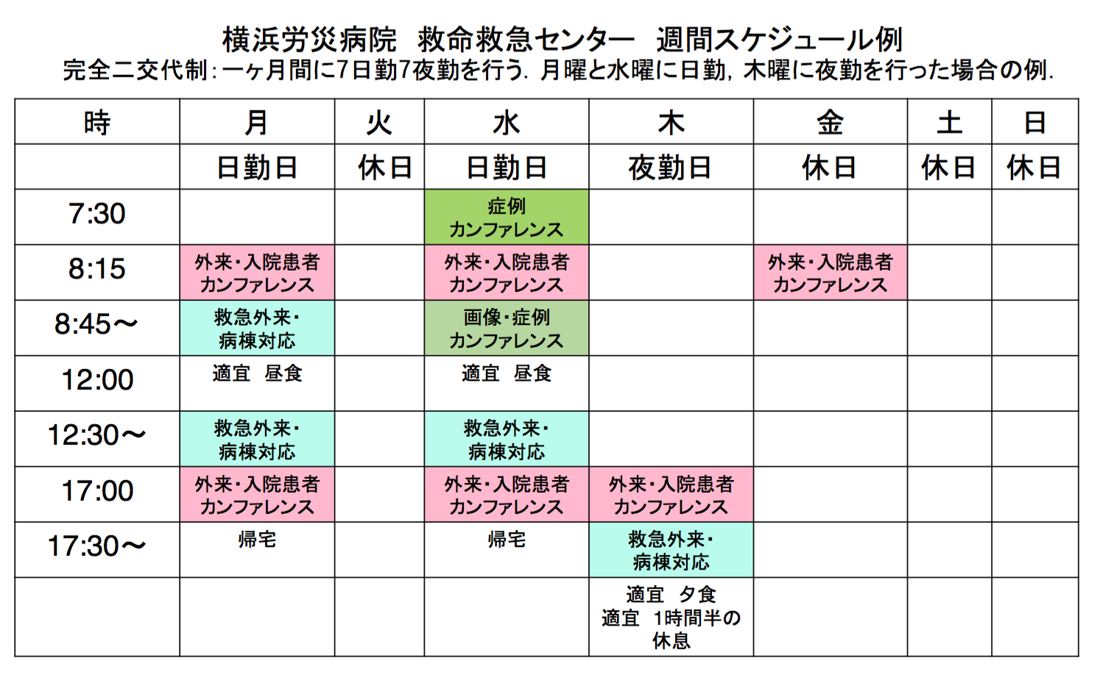

2)　山口大学高度救命救急センター

(1) 救急科領域の病院機能：三次救急医療施設（高度救命救急センター）、ドクターヘリ基地病院、DMAT指定病院、ドクターカー配備、地域メディカルコントロール（MC）協議会中核施設

(2) 指導医：研修プログラム統括責任者TR・救急医学会指導医12名・集中治療専門医10 名)

(3) 救急車搬送件数：2,000/年

(4) 研修部門：高度救命救急センター

(5) 研修領域

① クリティカルケア・重症患者に対する診療病院前救急医療（MC・ドクターカー・ヘリ）

② 心肺蘇生法・救急心血管治療

③ ショック

④ 重症患者に対する救急手技・処置

⑤ 救急医療の質の評価 ・安全管理

⑥ 災害医療

⑦ 救急医療と医事法制

⑧ 病院前診療

(6) 研修の管理体制：院内救急科領域専門研修管理委員会（OY、KK）によって管理される。

身分：医員（後期研修医）勤務時間：8:00-19:00（日勤）、18:30-8:30（夜勤）

社会保険：労働保険、健康保険、厚生年金保険、雇用保険を適用

宿舎：なし 医師賠償責任保険：適用されます

(7) 臨床現場を離れた研修活動：日本救急医学会、日本救急医学会地方会、日本臨床救急医学会、日本集中治療医学会、日本集中治療地方会、ヨーロッパ集中治療医学会など救急・集中治療医学領域の学術集会への1 回以上の参加ならびに報告を行う。

(8)週間スケジュール

山口大学病院　先進救急医療センター週間スケジュール

|  |  |  |  |  |  |  |  |
| --- | --- | --- | --- | --- | --- | --- | --- |
|  | 開始時刻 | 月 | 火 | 水 | 木 | 金 | 土／日 |
| 午前 | 8：00 |  | | 抄読会 |  | | |
| 8：30 | 入院・外来・ドクターカー／ヘリ全症例カンファランス | | | | | |
| 9：30 | センター入室患者ラウンド | | | | | |
| 11：00 | 救急初療担当／主治医／ドクヘリ当番／夜勤／休み　のうちのいずれか  【夜勤】18：30～  申し送りとラウンド | | 教授回診 | 救急初療担当／主治医／ドクヘリ当番／夜勤／休み　のうちのいずれか  【夜勤】18：30～  申し送りとラウンド | | |
| 午後 | 12：00 | 退院カンファランスなど |
| 16：00  （第3週） | 救急事例検討会 |
| 17：30  （第2週） | ドクターヘリスタッフ会議 |
| 18：30  （第3週） | リサーチ・ミーティング |

3)　秋田赤十字病院　救命救急センター

(1)救急科領域関連病院機能：救命救急センター，ドクターヘリによるプレホスピ

タル医療を実施．診療体制としてはER型ですが，秋田県唯一の救命救急センターとして，全県からの重症外傷も集まる施設です．これらの整形外科，脳神経外科手術にも参加可能です．秋田県という救急医療施設が少ない地域での医療現場を研修できる施設です．

(2)指導者：救急科専門医１名、

(3)救急車搬送件数： 3300/年

(4)救急外来受診者数：16000人/年

(5)研修部門：救急室、救命救急病棟，MC.

(6)研修領域

i.一般的な救急手技・処置

ii.救急症候、急性疾患、外因性救急に対する診療

iii.プレホスピタルの医療搬送管制

iV.ドクターヘリによる病院前救急医療研修

ｖ．循環器学会専門医指導による心エコー研修

(7)施設内研修の管理体制：臨床研修管理委員会が管理します．

(8)週間スケジュール：下記にしめしています．

(9)社会保険：労災保険、健康保険、厚生年金基幹、雇用保険を適用

(10)宿舎：あり．

(11)専攻医室：机，いす，棚，インターネット環境あり．場所は医局員に準じます．

(12)健康管理：年1回。その他各種予防接種。

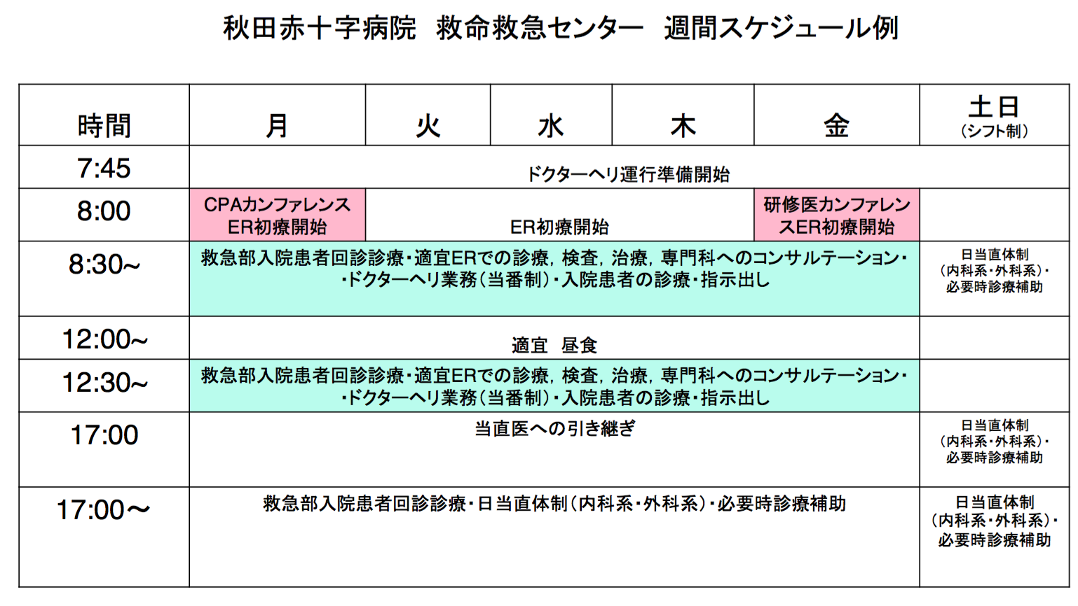

4)　産業医科大学救急医学講座

(1)救急科領域関連病院機能：地域二次救急医療機関。

(2)指導者：救急科専門医6名

(3)救急車搬送件数： 3780/年

(4)救急外来受診者数：8000人/年

(5)研修部門：救急室、他専門科外来・集中治療室など

(6)研修領域

i.救急診療（クリティカルケア・重症患者に対する診療含む）

ii.外科的・整形外科的救急手技・処置

iii.重症患者に対する救急手技・処置

(7)施設内研修の管理体制：救急科領域専門研修管理委員会による

(8)週間スケジュール

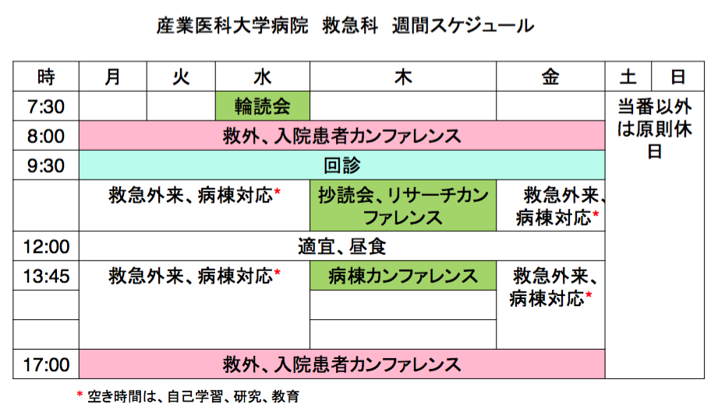

５)日本大学医学部附属板橋病院救命救急センター

　公的事業は、東京都CCUネットワーク、東京都脳卒中急性期医療機関、東京都災害派遣医療チーム「東京DMAT」、東京都母体救命搬送システム、東京都こども救命搬送システム、東京都「緊急大動脈重点病院」の指定を受け、東京都熱傷救急連絡会にも参画しています。そのため多くの重症病態の患者が搬送されます。大学病院の役割として、一般診療だけでなく重症患者（敗血症・心肺停止蘇生後・重症脳損傷）の病態解析や新たな治療法の確立を目指し、研究を行っております。基礎研究にも力を入れ、国内はもちろんのこと海外学会の発表や海外留学と国際的に通用する医師、研究者・医学者を育成することを目指しております。救急科専攻医は、救命救急センターでの診療グループに配属され、緊急度の高い重症患者の初期診療および初期診療後のクリティカルケアもICUで担当し、病初期から退院・転院までの救急医療に対応できる能力を養います。当救命救急センターの特徴は、全年齢層の内因性から外因性病態、妊産婦の危機的病態まで幅広い救急疾病を診療できることです。

(1)救急科領域関連病院機能：救急科専門医指定施設・日本救急医学会指導医指定施設・集中治療専門医研修施・救命救急センター・東京都災害拠点病院

(2)指導者：救急・ICU部門スタッフ専門医　常勤医師14名（救急専門医8名　集中治療専門医 2名　小児科専門医3名　循環器専門医2名　JATECインストラクター4名　PALSインストラクター2名　PFCCSインストラクター 2名　DMAT隊員 8名）

(3) 3次救急患者搬送件数：2107件（過去5年平均）

(4) 救急外来受診者数：2次救急患者4959件、walk in 患者20382人（過去5年平均）

(5)研修部門：救命救急センター（救急室、集中治療室、救命救急センター病棟）

(6)研修領域と内容

1. 小児・成人救命救急手技・処置
2. 小児・成人救急症候に対する初期診療
3. 小児・成人外因救急に対する初期診療
4. 小児・成人クリティカルケアを要する患者の手技・処置
5. 小児・成人クリティカルケアと特殊治療（ECMO、血液浄化など）
6. 緊急に母体救命処置が必要な妊産褥婦に対する初期対応とクリティカルケア
7. 重症小児の施設間搬送　(施設間搬送チーム)

勤務時間：週4日を越えて勤務します（変則2交代制）。週2日未満の外部での勤務が認められています。

宿舎：なし。医局内に個人スペース（机、椅子、棚）が充てられます。

(7)施設内研修の管理体制：救急科領域専門研修管理委員会による

(8)週間スケジュール

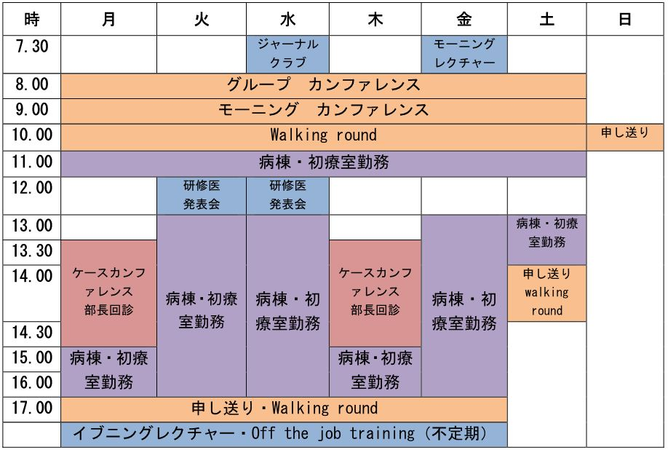

このように，救急科領域の専門研修プログラムでは、医師としてのコンピテンスの幅を広げるために、最先端の医学・医療を理解すること及び科学的思考法を体得することを重視しています。具体的には、専門研修の期間中に臨床医学研究、社会医学研究に直接・間接に触れる機会を持つことができるように、研修施設群の中に臨床研究あるいは社会医学研究を実施できる体制を備えた施設を含めています。

6）社会福祉法人恩賜財団　済生会横浜市東部病院　救命救急センター

(1) HP；https://www.tobu.saiseikai.or.jp/clinical-department/199/

(2) 所在地；〒230-8765 神奈川県横浜市鶴見区下末吉3-6-1

(3) 救急科領域の病院機能；救命救急センター 横浜市重症外傷センター

横浜市に二つ設置されている重症外傷センターであり，Acute Care SurgeryやIVR，血液浄化症例が豊富である．

(4) 指導者；救急医学会指導医4 人、救急医学会専門医11 人、他領域指導医・専門医（外科6 人、外傷4 人、放射線科1 人、IVR 1 人）

(5) 救急車搬送件数；5732 名

(6) 救急外来受診者数；24305 名

(7) 研修部門；救急科

(8) 研修領域と内容；救急・外傷外科部門、救急放射線IVR 部門、救急集中治療部門

(9) 研修の管理体制；院内の救急科領域専門研修管理委員会による。

(10) 給与；1 年目 54 万円／月、2 年目 58 万円／月、3 年目 63 万円／月

諸手当；当直手当、通勤手当、超過診療手当、賞与なし

(11) 身分；専攻医（常勤嘱託） 年度ごとに雇用契約を更新します

(12) 勤務時間；8:30～17:30

(13) 社会保険；健康保険、厚生年金、雇用保険、医療費共済制度加入

(14) 宿舎；なし（希望により賃貸物件を紹介）

(15) 週間スケジュール（例）

済生会横浜市東部病院　救命救急センター

|  |  |  |  |  |  |  |
| --- | --- | --- | --- | --- | --- | --- |
|  | 月 | 火 | 水 | 木 | 金 | 土/日 |
| 8：00 |  | 救急科  抄読会 |  |  |  |  |
| 8：30 | 部長回診 |  |  |  |
| 9：00 | 救命ICU・HCU回診 | | | | |  |
| 午前 | 救命ICU/  救命HCU | 麻酔研修 | 救命ICU/  救命HCU | ER勤務 | 救命ICU/  救命HCU |  |
| 午後 |
|  |  |  | ｶﾝﾌｧﾚﾝｽ |  |  |

済生会横浜市東部病院　外傷・救急外科（Acute Care Surgery部門）

|  |  |  |  |  |  |  |
| --- | --- | --- | --- | --- | --- | --- |
|  | 月 | 火 | 水 | 木 | 金 | 土/日 |
| 8：00 |  | 救急科  抄読会 | 外科合同  ｶﾝﾌｧﾚﾝｽ |  |  |  |
| 8：30 | 部長回診 |  |  |
| 9：00 | 救命病棟回診 | | | | |
| 午前 | 一般病棟  緊急手術 | 予定手術 | ER勤務 | 一般病棟  緊急手術 | ER勤務 |
| 午後 | 緊急手術 |
|  |  |  | 救急科  ｶﾝﾌｧﾚﾝｽ | 外科合同  ｶﾝﾌｧﾚﾝｽ |  |

7）千葉ろうさい病院

　市原市，千葉市南部を対象とする400床の病院です．30科を擁し，約4500件の救急車を受け入れています．重症・救命科/集中治療部として，多発外傷，重症患者にたいして，緊急手術を含む根治的治療や集中治療をおこなっています．重症外傷症例については，初療室での開胸/開腹術，REBOAなども実施，また千葉県内のECMO project参加施設の一つとして，VA, VV-ECOMOを稼動しています(21例/年)．

1. 救急科領域の病院機能： 救急告示病院 地域災害拠点病院 地域メディカルコン

トロール（MC）協議会参加施設

1. 指導者（重複あり）：　救急科専門研修指導医４名（うち日本救急医学会指導医

１名）、救急科専門医４名、その他の領域の専門医（集中治療専門医３名、外科専門医２名、航空医療認定指導者１名、循環器科専門医１名、クリニカルトキシコロジスト１名、総合内科指導医１名）

(3) 救急車搬送件数： 4,968件/年（平成31年度）

(4) 救急外来受診者数： 9,558人/年（平成31年度）

(5) 研修部門： 重症・救命科／集中治療部（初療室、ICU/HCU、一般病棟、手術室、

血管造影室、内視鏡センター等）

(6) 研修領域と内容

* 1. 重症患者に対する初療および入院管理
  2. 外傷・急性期重症症例に対する手術、血管内治療(IVR)、内視鏡治療
  3. ECMOや急性血液浄化などの人工臓器補助療法と集中治療
  4. ブラッドアクセス管理や修復など血管外科手術
  5. 災害医療（災害訓練、DMAT研修、国際緊急援助隊参加など）
  6. 病院前救急医療（メディカルコントロール、事後検証会参加など）
  7. 心肺蘇生法など各種トレーニングコースとその教育法
  8. 救急医療の質の評価 ・安全管理
  9. 救急医療と医事法制

　当院の専門研修では、ERを担っていないので比較的業務にゆとりがある中でとにかく毎日手を動かすことができます。個人の希望や力量に応じて、外科的気管切開術を始め、消化器内視鏡、外科緊急手術、血管外科手術（内シャント造設術や動脈バイパス術、ECMO抜去）などの救急医に必要とされる多彩な手技を数多く経験・習得可能であり、その都度丁寧なフィードバックがあります。

(7) 給与： 年収 約1,490万円 （参考例：平成31年度 卒後４年目医師） 当直は月

２回程度（希望により増減可）、時間外手当、待機料などあり

(8) 身分： １号嘱託

(9) 勤務時間： 8:30-17:15

(10) 社会保険： 健康保険、厚生年金、厚生年金基金、雇用保険、労災保険に 加入

(11) 宿舎： あり 宿舎使用料 月額 26,634〜32,480円 宿舎以外の場合、住宅手当

あり（月額 27,000円）

(12) 専攻医室： 医局内に個人スペース（机、椅子、棚、インターネット環境など）

が充てられる。

(13) 健康管理： 年1回 その他各種予防接種

(14) 医師賠償責任保険： 各個人による加入を推奨

(15) 臨床現場を離れた研修活動： 日本救急医学会、日本集中治療医学会など 救急 医学・救急医療関連医学会の学術集会への参加ならびに報告を行う。参加費・旅費・宿泊費は規定範囲内で支給。その他、研究・論文投稿費用や資格取得・維持に伴う費用は別途支給制度あり。

(16)週間スケジュール

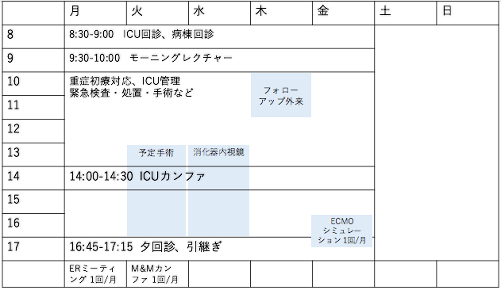

8) 労働者健康安全機構　関東労災病院　救急総合診療科

(1)救急科領域関連病院機能：地域二次救急医療機関。

(2)指導者： 日本救急医学会 救急科専門医2名 指導医2名

救急科専門医が取得している、その他の領域の専門医

日本外傷学会 専門医 1名

日本腹部救急医学会 専門医2名　暫定教育医 1名

日本外科学会 専門医 1名　日本蘇生学会 指導医1名

クリニカルトキシコロジスト1名

日本呼吸療法医学会 　専門医1名

日本高気圧環境・潜水医学会 　高気圧酸素治療専門医 1名

　　　　　　　社会医学系専門医協会 指導医 1名

　　　　日本医科大学武蔵小杉病院救急科専門医のサイドビジットによる指導

(3)救急車搬送件数： 6,037/年

(4)救急外来受診者数：15,136人/年

(5)研修部門：救急外来、ICU/HCU病棟

(6)研修領域

a) 一次、二次救急外来における一般的な救急診療・手技・処置

b) 内因性救急症候・急性疾患に対する総合内科的アプローチによる診療

c) 高齢者救急初期対応・入院診療

d) 臨床感染症に対する標準的診断・治療プロセス

e) 集中治療室における重症患者の入院管理

f) 集中治療室における周術期管理  
f) 災害医療への参画

(7)施設内研修の管理体制：救急科領域専門研修管理委員会による研修管理

(8)勤務時間 午前8時00分から午後17時15分

(9)給与：労働者健康安全機構 職員給与規定に準じる

1. 社会保険：健康保険、厚生年金保険、雇用保険等

(11))住所：敷地内に職員宿舎あり

(12)設備：机、ロッカーを準備

(13)週間スケジュール



9)自治医科大学　救命救急センター

専攻医のみなさんには、以下の3つの学習方法によって専門研修を行っていただきます。

1. 臨床現場での学習

経験豊富な指導医が中心となり救急科専門医や他領域の専門医とも協働して、専攻医のみなさんに広く臨床現場での学習を提供します。

1. 救急診療での実地修練（on-the-job training）
2. 診療科におけるカンファレンスおよび関連診療科との合同カンファレンス
3. 抄読会・勉強会への参加
4. 臨床現場でのシミュレーションシステムを利用した、知識・技能の習得

自治医科大学附属病院の標準的週間予定表（クリティカルケア）

|  |  |  |  |  |  |  |  |
| --- | --- | --- | --- | --- | --- | --- | --- |
| 時間 | 月 | 火 | 水 | 木 | 金 | 土 | 日 |
| 8:00 | ER入院症例カンファレンス | | | | | | |
| 9:00 | 救命救急センター　初期診療/病棟管理 | | | | |  |  |
| 12:00 |  |  |
| 13:00 |  | 教授回診 |  |  | 感染症カンファレンス |  |  |
| 16:00 | 抄読会 |  |  |  |  |  |  |
| 17:00 | ER入院症例カンファレンス | | | | |  |  |
| 18:00 | MC検証会(1回/月) |  |  | 研修施設群の合同勉強会 |  |  |  |

連携病院の標準的週間予定表（ER研修・地域医療・他科研修）

|  |  |  |  |  |  |  |  |
| --- | --- | --- | --- | --- | --- | --- | --- |
| 時間 | 月 | 火 | 水 | 木 | 金 | 土 | 日 |
| 8:00 | 救急入院症例カンファレンス | | | | |  |  |
| 9:00 | ER勤務 | | | | ER勤務or他科研修 |  |  |
| 12:00 |  |  |
| 13:00 |  |  |
| 16:00 |  |  |
| 17:00 | 抄読会 |  |  |  |  |  |  |
| 18:00 | MC検証会(1回/月) |  |  | 研修施設群の合同勉強会 |  |  |  |

1. 臨床現場を離れた学習

　国内外の標準的治療および先進的・研究的治療を学習するために、救急医学に関連する学術集会、セミナー、講演会およびJATEC、JPTEC、ICLS（AHA/ACLS を含む）コースなどのoff-the-job training courseに積極的に参加していただきます（参加費用の一部は研修プログラムで負担いたします）。また救急科領域で必須となっているICLS（AHA/ACLS を含む）コースが優先的に履修できるようにします。救命処置法の習得のみならず、優先的にインストラクターコースへ参加できるように配慮し、その指導法を学んでいただきます。また、研修施設もしくは日本救急医学会やその関連学会が開催する認定された法制・倫理・安全に関する講習にそれぞれ少なくとも１回は参加していただく機会を用意いたします。

1. 自己学習

　専門研修期間中の疾患や病態の経験値の不足を補うために、日本救急医学会やその関連学会が準備する「救急診療指針」、e-Learningなどを活用した学習を病院内や自宅で利用できる機会を提供します。

(1)救急科領域の病院機能：三次救急医療施設（救命救急センター）、災害拠点病院、地域メディカルコントロール（MC）協議会中核施設

(2)指導者：救急科専門医4名、その他の専門診療科専門医師（消化器外科専門医1名）

(3)救急車搬送件数：4912/年

(4)救急外来受診者数： 19025人/年

(5)研修部門：救命救急センター（救急室、救命救急センター病棟）

(6)研修領域と内容

i.救急室における救急外来診療（クリティカルケア・重症患者に対する診療含む）

ii.外科的・整形外科的救急手技・処置

iii.重症患者に対する救急手技・処置

iv.集中治療室、救命救急センター病棟における入院診療

v.救急医療の質の評価 ・安全管理

vi.地域メディカルコントロール（MC）

vii.災害医療

viii.救急医療と医事法制

(7)研修の管理体制：救急科領域専門研修管理委員会による

(8)身分：医員（後期研修医）

(9)勤務時間：8:30-17:15

(10)社会保険：労働保険、健康保険、私学共済、雇用保険を適用

(11)宿舎：あり

(12)健康管理：年1回。その他各種予防接種。

(13)医師賠償責任保険：各個人による加入を推奨。

10)順天堂大学静岡病院　救命救急センター

静岡県東部の医療圏の基幹施設であり，ドクターヘリを用いたプレホスピタル医療を提供しています．

地域医療と，基幹施設としての救急医療の二つの側面を併せ持つ施設で，この両者の研修を行っています．

関連施設

11)横浜医療センター

　横浜市南西部の地域中核病院であり，救命救急センターです．年間約13000人の患者，約5000台の救急車を受け入れています．平成29年度からドクターカーの運用を始めており，年間100件以上の出動をしています．

12)東京女子医科大学附属足立医療センター

　　　東京都足立区にあり，年間約4500件の救急車を受け入れ，心肺停止約800人に

対応しています．Acute Care Surgeryを得意とする，外傷外科修練ができる施設で

す．

研修プログラムの基本モジュール

　下記のように，当院でのER研修，集中治療部での研修，小児科での小児ER研修，産婦人科での産婦人科研修のほか院内各科での研修を行うことができます．その他，他院ER・プレホスピタル（ドクターカー，ドクターヘリ研修），集中治療研修をモジュールとして，3年間を組み合わせます．

現在，当院では，高齢化していく日本の中で，数少ない高齢化率が低い当地でこそ行える小児・周産期ER研修を，今後の課題にしたいと考えています．その例を次にしめしています．その他，もちろんこれまで通りの救急科研修についても行っていきます．当院では，研修を希望する個々人にあわせた，ハンドメイドの研修スケジュール作成をモットーにしています．具体的には是非見学にいらしていただき，ご要望を御相談ください．





４．専攻医の到達目標（修得すべき知識・技能・態度など）

①専門知識

　専攻医のみなさんは別紙の救急科研修カリキュラムに沿って、カリキュラムⅠからⅩⅤまでの領域の専門知識を修得していただきます。知識の要求水準は、研修修了時に単独での救急診療を可能にすることを基本とするように必修水準と努力水準に分けられています。

②専門技能（診察、検査、診断、処置、手術など）

専攻医のみなさんは別紙の救急科研修カリキュラムに沿って、救命処置、診療手順、診断手技、集中治療手技、外科手技などの専門技能を修得していただきます。これらの技能は、単独で実施できるものと、指導医のもとで実施できるものに分けられています。

③経験目標（種類、内容、経験数、要求レベル、学習法および評価法等）

1) 経験すべき疾患・病態

専攻医のみなさんが経験すべき疾患、病態は必須項目と努力目標とに区分されています。別紙の救急科研修カリキュラムをご参照ください。これらの疾患・病態は全て、本研修プログラムにおける十分な症例数の中で、適切な指導のもとで経験することができます。

2) 経験すべき診察・検査等

専攻医のみなさんが経験すべき診察・検査等は必須項目と努力目標とに区分されています。別紙の救急科研修カリキュラムをご参照ください。これら診察・検査等は全て、本研修プログラムにおける十分な症例数の中で、適切な指導のもとで経験することができます。

3) 経験すべき手術・処置等

専攻医のみなさんが経験すべき手術・処置の中で、基本となる手術・処置については術者として実施出来ることが求められます。それ以外の手術・処置については助手として実施を補助できることが求められています。研修カリキュラムに沿って術者および助手としての実施経験のそれぞれ必要最低数が決められています。別紙の救急科研修カリキュラムをご参照ください。これらの手術・処置等は全て、本研修プログラムにおける十分な症例数の中で、適切な指導のもとで経験することができます。

4)　地域医療の経験（地方でのプレホスピタル医療など）及びその他の施設での研修

専攻医のみなさんは、原則として研修期間中に6か月間、研修基幹施設以外の山口大学高度救命救急センターで高度救命救急とドクターヘリによるプレホスピタル医療，あるいは秋田赤十字病院でドクターヘリによるプレホスピタル医療の研修をしていただき、地方都市における救急医療の現状を経験していただきます．また、消防組織との事後検証委員会への参加や指導医のもとでの特定行為指示などにより、地域におけるメディカルコントロール活動に参加していただきます。

その他，希望のある方は，最長6ヶ月間，日本大学救命救急センターあるいは産業医科大学救急医学講座，済生会横浜市東部病院，自治医科大学救命救急センター，順天堂大学静岡病院救命救急センターから一つの機関を選び，研修していただくことも可能です．

5) 学術活動

臨床研究や基礎研究へも積極的に関わっていただきます。専攻医のみなさんは研修期間中に筆頭者として少なくとも１回の日本救急医学会研修委員会が認める救急科領域の学会で発表を行えるように共同発表者として指導いたします。また、筆頭者として少なくとも１編の論文発表を行えるように共著者として指導いたします。更に、横浜労災病院が参画している外傷登録や心停止登録などで皆さんの経験症例を登録していただきます。

５．各種カンファレンスなどによる知識・技能の習得

本研修プログラムでは、救急科専門研修では、救急診療や手術での実地修練（on-the-job training）を中心にして、広く臨床現場での学習を提供するとともに、各種カンファレンスなどによる知識・技能の習得の場を提供しています。

①診療科におけるカンファレンスおよび関連診療科との合同カンファレンス

カンファレンスの参加を通して、プレゼンテーション能力を向上し、病態と診断過程を深く理解し、治療計画作成の理論を学んでいただきます。

②抄読会や勉強会への参加

抄読会や勉強会への参加やインターネットによる情報検索の指導により、臨床疫学の知識やEBMに基づいた救急外来における診断能力の向上を目指していただきます。

③臨床現場でのシミュレーションシステムを利用した知識・技能の習得

各研修施設内の設備や教育ビデオなどを利用して、臨床で実施する前に重要な救急手術・処置の技術を修得していただきます。また、基幹研修施設であるEMG市民病院が主催するICLSコースに加えて、臨床現場でもシミュレーションラボにおける資器材を用いたトレーニングにより緊急病態の救命スキルを修得していただきます。

６．学問的姿勢について

救急科領域の専門研修プログラムでは、医師としてのコンピテンスの幅を広げるために、最先端の医学・医療を理解すること及び科学的思考法を体得することを重視しています。本研修プログラムでは、専攻医の皆さんは研修期間中に以下に示す内容で、学問的姿勢の実践を図っていただけます。

1. 医学、医療の進歩に追随すべく常に自己学習し、新しい知識を修得する姿勢を指導医より伝授します。
2. 将来の医療の発展のために基礎研究や臨床研究にも積極的に関わり、カンファレンスに参加してリサーチマインドを涵養していただきます。
3. 常に自分の診療内容を点検し、関連する基礎医学・臨床医学情報を探索し、EBMを実践する指導医の姿勢を学んでいただきます。
4. 学会・研究会などに積極的に参加、発表し、論文を執筆していただきます。指導医が共同発表者や共著者として指導いたします。
5. 更に、外傷登録や心停止登録などの研究に貢献するため専攻医の皆さんの経験症例を登録していただきます。この症例登録は専門研修修了の条件に用いることが出来ます。

７． 医師に必要なコアコンピテンシー、倫理性、社会性などについて

　救急科専門医としての臨床能力（コンピテンシー）には医師としての基本的診療能力（コアコンピテンシー）と救急医としての専門知識・技術が含まれています。専攻医のみなさんは研修期間中に以下のコアコンピテンシーも習得できるように努めていただきます。

1. 患者への接し方に配慮し、患者やメディカルスタッフとのコミュニケーション能力を磨くこと。
2. 自立して、誠実に、自律的に医師としての責務を果たし、周囲から信頼されること（プロフェッショナリズム）。
3. 診療記録の適確な記載ができること。
4. 医の倫理、医療安全等に配慮し、患者中心の医療を実践できること。
5. 臨床から学ぶことを通して基礎医学・臨床医学の知識や技術を修得すること 。
6. チーム医療の一員として行動すること。
7. 後輩医師やメディカルスタッフに教育・指導を行うこと。

８．施設群による研修プログラムおよび地域医療についての考え方

①専門研修施設群の連携について

　専門研修施設群の各施設は、効果的に協力して指導にあたります。具体的には、各施設に置かれた委員会組織の連携のもとで専攻医のみなさんの研修状況に関する情報を6か月に一度共有しながら、各施設の救急症例の分野の偏りを専門研修施設群として補完しあい、専攻医のみなさんが必要とする全ての疾患・病態、診察・検査等、手術・処置等を経験できるようにしています。併せて、研修施設群の各施設は年度毎に診療実績を救急科領域研修委員会へ報告しています。また、指導医が１名以上存在する専門研修施設に合計で２年以上研修していただくようにしています。

②地域医療・地域連携への対応

1. 専門研修基幹施設から地域の山口大学高度救命救急センターや秋田赤十字病院救命救急センターでドクターヘリによるプレホスピタル医療を含めた救急診療を行い、自立して責任をもった医師として行動することを学ぶとともに、地域医療の実状と求められる医療について学びます。６か月以上経験することを原則としています。
2. 地域のメディカルコントロール協議会に参加し、あるいは消防本部に出向いて、事後検証などを通して病院前救護の実状について学びます。

③指導の質の維持を図るために

　研修基幹施設と連携施設における指導の共有化をめざすために以下を考慮しています。

1. 研修基幹施設が専門研修プログラムで研修する専攻医を集めた講演会やhands-on-seminarなどを開催し、教育内容の共通化をはかっています。
2. 更に、日本救急医学会やその関連学会が準備する講演会やhands-on-seminarなどへの参加機会を提供し、教育内容の一層の充実を図っていただきます。
3. 研修基幹施設と連携施設がIT設備を整備しWeb会議システムを応用したテレカンファレンスやWebセミナーを開催して、連携施設に在籍する間も基幹施設による十分な指導が受けられるよう配慮しています。

９．年次毎の研修計画

　専攻医のみなさんには、横浜労災病院　救命救急センター　救急科専門研修施設群において、専門研修の期間中に研修カリキュラムに示す疾患・病態、診察・検査、手術・処置の基準数を経験していただきます。

年次毎の研修計画を以下に示します。

・専門研修1 年目

　当院でのER研修を6ヶ月間以上行い，下記を研修します

　・　基本的診療能力（コアコンピテンシー）

　・　救急診療における基本的知識・技能

　・　集中治療における基本的知識・技能

　・　病院前救護・災害医療における基本的知識・技能

* 必要に応じて他科ローテーションによる研修

　小児科，あるいは集中治療研修を6ヶ月間行います．

・専門研修2年目

　当院でのER研修6ヶ月間あるいは他院での研修を6ヶ月間〜1年間行います．

* 基本的診療能力（コアコンピテンシー）
* 救急診療における応用的知識・技能
* 集中治療における応用的知識・技能
* 病院前救護・災害医療における応用的知識・技能
* 必要に応じて他科ローテーションによる研修

　当院でのER研修，産婦人科研修，あるいは他院でのER，集中治療，プレホスピタル研修となります．

・専門研修3年目

　当院でのER研修，集中治療研修，あるいは他院でのER研修（3ヶ月間）となります．

* 基本的診療能力（コアコンピテンシー）
* 救急診療における実践的知識・技能
* 集中治療における実践的知識・技能
* 病院前救護・災害医療における実践的知識・技能

　以上のように救急診療（小児・周産期救急診療を含む）、集中治療、病院前救護・災害医療等は年次に拘らず弾力的に研修します。必須項目を中心に、知識・技能の年次毎のコンピテンシーの到達目標（例　A：指導医を手伝える、B：チームの一員として行動できる、C：チームを率いることが出来る）を定めています。

研修施設群の中で研修基幹施設および研修連携施設はどのような組合せと順番でローテーションしても、最終的には指導内容や経験症例数に不公平が無いように十分に配慮いたします。研修の順序、期間等については、専攻医の皆さんを中心に考え、個々の専攻医の希望と研修進捗状況、各病院の状況、地域の医療体制を勘案して、研修基幹施設の研修プログラム管理委員会が見直して、必要があれば修正させていただきます。

１０． 専門研修の評価について

①　形成的評価

　専攻医の皆さんが研修中に自己の成長を知ることは重要です。習得状況の形成的評価による評価項目は、コアコンピテンシー項目と救急科領域の専門知識および技能です。専攻医の皆さんは、専攻医研修実績フォーマットに指導医のチェックを受け指導記録フォーマットによるフィードバックで形成的評価を受けていただきます。指導医は臨床研修指導医養成講習会もしくは日本救急医学会等の準備する指導医講習会などで身につけた方法を駆使し、みなさんにフィードバックいたします。次に、指導医から受けた評価結果を、年度の中間と年度終了直後に研修プログラム管理委員会に提出していただきます。研修プログラム管理委員会はこれらの研修実績および評価の記録を保存し総括的評価に活かすとともに、中間報告と年次報告の内容を精査し、次年度の研修指導に反映させます。

②　総括的評価

1）評価項目・基準と時期

　専攻医のみなさんは、研修終了直前に専攻医研修実績フォーマットおよび指導記録フォーマットによる年次毎の評価を加味した総合的な評価を受け、専門的知識、専門的技能、医師として備えるべき態度、社会性、適性等を習得したか判定されます。判定は研修カリキュラムに示された評価項目と評価基準に基づいて行われます。

2）評価の責任者

　年次毎の評価は当該研修施設の指導責任者および研修管理委員会が行います。専門研修期間全体を総括しての評価は専門研修基幹施設の専門研修プログラム統括責任者が行います。

3）修了判定のプロセス

　研修基幹施設の研修プログラム管理委員会において、知識、技能、態度それぞれについて評価を行われます。修了判定には専攻医研修実績フォーマットに記載された経験すべき疾患・病態、診察・検査等、手術・処置等の全ての評価項目についての自己評価および指導医等による評価が研修カリキュラムに示す基準を満たす必要があります。

4）他職種評価

　特に態度について、看護師、薬剤師、診療放射線技師、MSW等の多職種のメディカルスタッフによる専攻医のみなさんの日常臨床の観察を通した評価が重要となります。看護師を含んだ２名以上の担当者からの観察記録をもとに、当該研修施設の指導責任者から各年度の中間と終了時に専攻医研修マニュアルに示す項目の形成的評価を受けることになります。

１１． 研修プログラムの管理体制について

　専門研修基幹施設および専門研修連携施設が、専攻医の皆さんを評価するのみでなく、専攻医の皆さんによる指導医・指導体制等に対する評価をお願いしています。この、双方向の評価システムによる互いのフィードバックから専門研修プログラムの改善を目指しています。そのために、専門研修基幹施設に専門研修プログラムと専攻医を統括的に管理する救急科専門研修プログラム管理委員会を置いています。

　救急科専門研修プログラム管理委員会の役割は以下です。

1. 研修プログラム管理委員会は、研修プログラム統括責任者、研修プログラム連携施設担当者等で構成され、専攻医および専門研修プログラム全般の管理と、研修プログラムの継続的改良を行っています。
2. 研修プログラム管理委員会では、専攻医及び指導医から提出される指導記録フォーマットにもとづき専攻医および指導医に対して必要な助言を行っています。
3. 研修プログラム管理委員会における評価に基づいて、研修プログラム統括責任者が修了の判定を行っています。

　プログラム統括責任者の役割は以下です。

1. 研修プログラムの立案・実行を行い、専攻医の指導に責任を負っています。
2. 専攻医の研修内容と修得状況を評価し、その資質を証明する書面を発行します。
3. プログラムの適切な運営を監視する義務と、必要な場合にプログラムの修正を行う権限を有しています。

　本研修プログラムのプログラム統括責任者は下記の基準を満たしています。

1. 専門研修基幹施設横浜労災病院　救命救急センターの救命災害医療部長であり、救急科の専門研修指導医です。
2. 救急科専門医として、2回の更新を行い、神経救急医として22年の臨床経験があり、自施設で過去5年間に16名の救急科専門医を育てた指導経験を有しています。
3. 救急医学に関する論文を筆頭著者として2編、共著者として12編を発表し、十分な研究経験と指導経験を有しています。
4. 専攻医の人数が20人を超える場合には、プログラム統括責任者の資格を有する救命救急センター救急科副部長を副プログラム責任者に置きます。

　本研修プログラムの指導医20名は日本専門医機構によって定められている下記の基準を満たしています。

1. 専門研修指導医は、専門医の資格を持ち、十分な診療経験を有しかつ教育指導能力を有する医師である。
2. 救急科専門医として５年以上の経験を持ち、少なくとも１回の更新を行っている（またはそれと同等と考えられる）こと。
3. 救急医学に関する論文を筆頭者として少なくとも２編は発表していること。
4. 臨床研修指導医養成講習会もしくは日本救急医学会等の準備する指導医講習会を受講していること。

■基幹施設の役割

専門研修基幹施設は専門研修プログラムを管理し、当該プログラムに参加する専攻医および専門研修連携施設を統括しています。以下がその役割です。

1. 専門研修基幹施設は研修環境を整備する責任を負っています。
2. 専門研修基幹施設は各専門研修施設が研修のどの領域を担当するかをプログラムに明示します。
3. 専門研修基幹施設は専門研修プログラムの修了判定を行います。"

■連携施設での委員会組織

　専門研修連携施設は専門研修管理委員会を組織し、自施設における専門研修を管理します。また、参加する研修施設群の専門研修基幹施設の研修プログラム管理委員会に担当者を出して、専攻医および専門研修プログラムについての情報提供と情報共有を行います。

１２． 専攻医の就業環境について

救急科領域の専門研修プログラムにおける研修施設の責任者は、専攻医のみなさんの適切な労働環境の整備に努めるとともに、心身の健康維持に配慮いたします。

そのほか、労働安全、勤務条件等の骨子を以下に示します。

1. 勤務時間は週に40時間を基本とします。
2. 研修のために自発的に時間外勤務を行うことは考えられることではありますが心身の健康に支障をきたさないように自己管理してください。
3. 当直業務と夜間診療業務を区別し、それぞれに対応した給与規定に従って対価を支給します。
4. 当直業務あるいは夜間診療業務に対して適切なバックアップ体制を整えて負担を軽減いたします。
5. 過重な勤務とならないように適切に休日をとれることを保証します。
6. 各施設における給与規定を明示します。

１３． 専門研修プログラムの評価と改善方法

①専攻医による指導医および研修プログラムに対する評価

　日本救急医学会の救急科領域研修委員会が定める書式を用いて、専攻医のみなさんは年度末に「指導医に対する評価」と「プログラムに対する評価」を研修プログラム統括責任者に提出していただきます。専攻医のみなさんが指導医や研修プログラムに対する評価を行うことで不利益を被ることがないことを保証した上で、改善の要望を研修プログラム管理委員会に申し立てることができるようになっています。専門研修プログラムに対する疑義解釈等は、研修プログラム管理委員会に申し出ていただければお答えいたします。研修プログラム管理委員会への不服があれば、日本救急医学会の専門研修プログラム研修施設評価・認定部門に訴えることができます。

②専攻医等からの評価（フィードバック）をシステム改善につなげるプロセス

　研修プログラムの改善方策について以下に示します。

1. 研修プログラム統括責任者は報告内容を匿名化して研修プログラム管理委員会に提出し、管理委員会は研修プログラムの改善に生かします。
2. 管理委員会は専攻医からの指導医評価報告用紙をもとに指導医の教育能力を向上させるように支援します。
3. 管理委員会は専攻医による指導体制に対する評価報告を指導体制の改善に反映させます。

③研修に対する監査（サイトビジット等）・調査への対応

　救急科領域の専門研修プログラムに対する監査・調査を受け入れて研修プログラムの向上に努めます。

1. 専門研修プログラムに対する日本救急医学会をはじめとした外部からの監査・調査に対して研修基幹施設責任者および研修連携施設責任者が対応します。
2. 専門研修の制度設計と専門医の資質の保証に対して、研修基幹施設責任者および研修連携施設責任者をはじめとする指導医は、プロフェッショナルとしての誇りと責任を基盤として自律的に対応します。
3. 他の専門研修施設群からの同僚評価によるサイトビジットをプログラムの質の客観的評価として重視します。
4. 横浜労災病院専門研修プログラム連絡協議会

横浜労災病院は複数の基本領域専門研修プログラムを擁しています。横浜労災病院病院長、同病院内の各専門研修プログラム統括責任者および研修プログラム連携施設担当者からなる専門研修プログラム連絡協議会を設置し、横浜労災病院における専攻医ならびに専攻医指導医の処遇、専門研修の環境整備等を定期的に協議します

⑤プログラムの更新のための審査

救急科専門研修プログラムは、日本救急医学会の救急科研修委員会によって、5年毎にプログラムの更新のための審査を受けています。

１４． 修了判定について

研修基幹施設の研修プログラム管理委員会において、専門医認定の申請年度（専門研修3年終了時あるいはそれ以後）に、知識・技能・態度に関わる目標の達成度を総括的に評価し総合的に修了判定を行います。修了判定には専攻医研修実績フォーマットに記載された経験すべき疾患・病態、診察・検査等、手術・処置等の全ての評価項目についての自己評価および指導医等による評価が研修カリキュラムに示す基準を満たす必要があります。

１５． 専攻医が研修プログラムの修了に向けて行うべきこと

　研修基幹施設の研修プログラム管理委員会において、知識、技能、態度それぞれについて評価を行います。専攻医は専攻医研修実績フォーマットを記載し，専門医認定申請年の4月末までに専門研修プログラム管理委員会に送付してください。専門研修プログラム管理委員会は5月末までに修了判定を行い、研修証明書を専攻医に送付します。

１６． 研修プログラムの施設群

専門研修基幹施設

・横浜労災病院　救命救急センター　救急科が専門研修基幹施設です。

専門研修連携施設

・横浜労災病院　救命救急センター　救急科プログラムの施設群を構成する連携病院は、

診療実績基準を満たした以下の施設です。

山口大学高度救命　救急センター

秋田赤十字病院　救命救急センター

産業医科大学　救急医学講座

日本大学救命　救急センター

自治医科大学　救命救急センター

済生会横浜市東部病院　救命救急センター

順天堂大学静岡病院　救命救急センター

千葉ろうさい病院　重症・救命科/集中治療部

関東労災病院　救急総合診療科

　（関連施設：慶應義塾大学　救急部，横浜医療センター　救命救急センター，東京女

子医科大学　足立医療センター）

専門研修施設群

・横浜労災病院　救命救急センター　救急科と連携施設により専門研修施設群を構成します。

専門研修施設群の地理的範囲

横浜労災病院　救命救急センター　救急科研修プログラムの専門研修施設群は、神奈川県（横浜労災病院，済生会横浜市東部病院，関東労災病院），山口県（山口大学），秋田県（秋田赤十字病院），東京都（日本大学），千葉県（千葉ろうさい病院），栃木県（自治医科大学）そして静岡県（順天堂大学静岡病院）にあります。施設群の中には、地域中核病院が入っています。

１７．専攻医の受け入れ数について

　全ての専攻医が十分な症例および手術・処置等を経験できることが保証できるように診療実績に基づいて専攻医受入数の上限を定めています。日本専門医機構の基準では、各研修施設群の指導医あたりの専攻医受入数の上限は１人／年とし、一人の指導医がある年度に指導を受け持つ専攻医数は３人以内となっています。また、研修施設群で経験できる症例の総数からも専攻医の受け入れ数の上限が決まっています。なお、過去３年間における研修施設群のそれぞれの施設の専攻医受入数を合計した平均の実績を考慮して、次年度はこれを著しく超えないようにとされています。

本研修プログラムの研修施設群の指導医数は、横浜労災病院救命救急センター9名、山口大学高度救命救急センター8名、秋田赤十字病院救命救急センター1名、産業医科大学救急医学講座4名，日本大学附属板橋病院救命救急センター3名，自治医科大学救命救急センター4名，済生会横浜市東部病院7名，千葉ろうさい病院2名,関東労災病院2名の計39名で,研修施設群の症例数も，専攻医11人のための必要数を満たしていますが，毎年の専攻医受け入れ数は5名です．

１８．サブスペシャルティ領域との連続性について

1. サブスペシャルティ領域として予定されている集中治療領域の専門研修について、EMG市民病院における専門研修の中のクリティカルケア・重症患者に対する診療において集中治療領域の専門研修で経験すべき症例や手技、処置の一部を修得していただき、救急科専門医取得後の集中治療領域研修で活かしていただけます。
2. 集中治療領域専門研修施設を兼ねる救急領域専門研修施設では、救急科専門医の集中治療専門医への連続的な育成を支援します。

１９． 救急科研修の休止・中断、プログラム移動、プログラム外研修の条件　救急科領域研修委員会で示される専門研修中の特別な事情への対処を以下に示します。

1. 出産に伴う6ヶ月以内の休暇は、男女ともに1回までは研修期間として認めます。その際、出産を証明するものの添付が必要です。
2. 疾病による休暇は6か月まで研修期間として認めます。その際、診断書の添付が必要です。
3. 週20時間以上の短時間雇用の形態での研修は3年間のうち6か月まで認めます。
4. 上記項目1）,2）,3）に該当する専攻医の方は、その期間を除いた常勤での専攻医研修期間が通算2年半以上必要になります。
5. 大学院に所属しても十分な救急医療の臨床実績を保証できれば専門研修期間として認めます。ただし、留学、病棟勤務のない大学院の期間は研修期間として認められません。
6. 専門研修プログラムを移動することは、移動前・後のプログラム統括責任者および専門医機構の救急科領域研修委員会が認めれば可能とします。この際、移動前の研修を移動後の研修期間にカウントできます。

例）本研修プログラムを一旦中断し，内科などの研修プログラムを履修，1年後あるいは2年後や3年後に，再び本研修プログラムにもどることができます．ただし，年度途中での移動は不可とします．

1. 専門研修プログラムとして定められているもの以外の研修を追加することは、プログラム統括責任者および専門医機構の救急科領域研修委員会が認めれば可能です。ただし、研修期間にカウントすることはできません。

２０． 専門研修実績記録システム、マニュアル等について

①研修実績および評価を記録し、蓄積するシステム

　計画的な研修推進、専攻医の研修修了判定、研修プログラムの評価・改善のために、専攻医研修実績フォーマットと指導記録フォーマットへの記載によって、専攻医の研修実績と評価を記録します。これらは基幹施設の研修プログラム管理委員会と連携施設の専門研修管理委員会で蓄積されます。

②医師としての適性の評価

　指導医のみならず、看護師を含んだ２名以上の多職種も含めた日常診療の観察評価により専攻医の人間性とプロフェッショナリズムについて、各年度の中間と終了時に専攻医研修マニュアルに示す項目の形成的評価を受けることになります。

1. プログラム運用マニュアル・フォーマット等の整備

研修プログラムの効果的運用のために、日本専門医機構の救急科領域研修委員会が準備する専攻医研修マニュアル、指導医マニュアル、専攻医研修実績フォーマット、指導記録フォーマットなどを整備しています。

◉　専攻医研修マニュアル：救急科専攻医研修マニュアルには以下の項目が含まれています。

・　専門医資格取得のために必要な知識・技能・態度について

・　経験すべき症例、手術、検査等の種類と数について

・　自己評価と他者評価

・　専門研修プログラムの修了要件

・　専門医申請に必要な書類と提出方法

・　その他

◉　指導者マニュアル：救急科専攻医指導者マニュアルには以下の項目が含まれています。

・　指導医の要件

・　指導医として必要な教育法

・　専攻医に対する評価法

・　その他

◉　専攻医研修実績記録フォーマット：診療実績の証明は専攻医研修実績フォーマットを使用して行います。

◉　指導医による指導とフィードバックの記録：専攻医に対する指導の証明は日本専門医機構の救急科領域研修委員会が定める指導医による指導記録フォーマットを使用して行います。

* 専攻医は指導医・指導責任者のチェックを受けた専攻医研修実績フォーマットと指導記録フォーマットを専門研修プログラム管理委員会に提出します。
* 書類作成時期は毎年10月末と3月末とする。書類提出時期は毎年11月（中間報告）と4月（年次報告）です。
* 指導医による評価報告用紙はそのコピーを施設に保管し、原本を専門研修基幹施設の研修プログラム管理委員会に送付します。
* 研修プログラム管理委員会では指導医による評価報告用紙の内容を次年度の研修内容に反映させます。

◉　指導者研修計画（FD）の実施記録：専門研修基幹施設の研修プログラム管理委員会は専門研修プログラムの改善のために、臨床研修指導医養成講習会もしくは日本救急医学会等の準備する指導医講習会への指導医の参加記録を保存しています。

２１． 専攻医の採用と修了

①採用方法

　救急科領域の専門研修プログラムの専攻医採用方法を以下に示します。

* 研修基幹施設の研修プログラム管理委員会は研修プログラムを毎年公表します。
* 研修プログラムへの応募者は前年度の定められた1月29日までに研修プログラム責任者宛に所定の様式の「研修プログラム応募申請書」および履歴書を提出して下さい。
* 研修プログラム管理委員会は書面審査、および面接の上、採否を決定します。
* 採否を決定後も、専攻医が定数に満たない場合、研修プログラム管理委員会は必要に応じて、随時、追加募集を行います。
* 専攻医の採用は、他の全領域と同時に一定の時期で行います。

②　専門医認定の申請年度（専門研修3年終了時あるいはそれ以後）に、知識・技能・態度に関わる目標の達成度を総括的に評価し総合的に修了判定を行います。

２２．応募方法と採用

①応募資格

1. 日本国の医師免許を有すること
2. 臨床研修修了登録証を有すること（第98回以降の医師国家試験合格者のみ必要。令和7年（2025年）3月31日までに臨床研修を修了する見込みのある者を含む。）
3. 一般社団法人日本救急医学会の正会員であること（令和7年4月1日付で入会予定の者も含む。
4. 応募期間：

専攻医一次募集　令和7年（2025年）11月1日から開始　(見込み)

一次募集は，令和7年（2025年）11月15日まで，となる見込み

　　　　　二次募集は，　一次募集の一ヶ月後となる見込み　（未定）

詳細は日本専門医機構ホームページ，あるいは当院のホームページ参照

②選考方法：書類審査、面接により選考します。面接の日時・場所は別途通知します。

③応募書類：願書、希望調査票、履歴書、医師免許証の写し、臨床研修修了登録証の写し

問い合わせ先および提出先：

〒222-0036　横浜市港北区小机町３２１１

横浜労災病院　総務課　救急科専門医研修担当

電話番号：045-474-8111、FAX：045-474-8323、E-mail：senmoni[@yokohamah.johas.go.jp](mailto:soumu02@yokohamah.johas.go.jp)

連絡がつかない場合は，tnakamori@mac.com

④専門医プログラム管理のため，応募と採用に関する個人情報については，日本救急医学会に提供されますことをご了承ください．